**ASPROM le futur de l’innovation**

**Petits réacteurs nucléaires**

**SMR -AMR**

**Ed01**

**1 – SMR (Small Modulae Reactor)**

**1 –1 - Technologie SMR**

On entend parler d’eux partout, sans jamais vraiment bien savoir les définir. Si le terme **SMR**, pour **Small Modular Reactor** est apparu assez récemment dans le langage courant, le concept de **petits réacteurs nucléaire** est en réalité assez ancien. Aujourd’hui, l’intérêt suscité tient dans le fait qu’ils sont de bons candidats pour venir remplacer les centrales à charbons et les générateurs diesel/gaz produisant de l’électricité aux quatre coins du globe. Plus encore, ces petites unités sont également bien équipées pour venir décarboner l’industrie ou encore la production hydrogène.

SMR est l’acronyme de « Small Modular Reactor », petit réacteur modulaire en français. Ils sont de bien plus petite puissance que les réacteurs actuellement en exploitation. Le terme de « modulaire » renvoie à un mode de construction de modules conçus pour être fabriquées en série en usine, puis acheminés et assemblés sur site. L’objectif est d’améliorer la durée de construction et de limiter les risques associés ainsi de gagner en compétitivité. En plus des caractéristiques techniques, les SMR apportent donc un nouveau modèle économique.

**Caractéristiques d’un SMR**

Là où les réacteurs en France dont la puissance se situe entre 900 et 1 450 MW, et même 1 650 MW pour l’EPR de Flamanville, les SMR se situent entre 20 et 300 MWe. Une centrale SMR peut s’adapter au besoin en multipliant le nombre de réacteurs parfois aussi appelés modules.

Formellement, quand on parle de SMR, il s’agit le plus souvent de réacteur à eau légère. Autrement dit, ce sont des versions des réacteurs actuels miniaturisés et optimisés avec l’introduction de nouveaux systèmes innovants impensables sur des réacteurs de fortes puissances. Ils sont à spectre thermique – les neutrons sont ralentis – et n’apportent donc pas de changement sur la gestion des matières nucléaires comme les réacteurs à neutrons rapides.

Du point de vue de la sûreté, ils respectent les standards de la troisième génération visant à ce qu’en cas d’incident, le risque de rejet extérieur est très limité, voire exclu. De plus, ces réacteurs peuvent être maintenus dans un état sûr sans intervention extérieure, en utilisant des phénomènes physiques naturels comme la convection ou la gravité. Ces concepts sont repris des autres réacteurs qui utilisent aussi ces phénomènes naturels. Par exemple, le fonctionnement en thermosiphon, comparable à la convectionnaturelle, est une procédure de sûreté utilisée sur des réacteurs de type REP en situation incidentelle ou accidentelle.

**Pour quelles applications ?**

Les petits réacteurs modulaires n’ont pas vocation à remplacer les centrales actuelles, mais à compléter l’offre nucléaire afin de participer à la décarbonation de l’économie. Là où les « gros » réacteurs nucléaires, de forte puissance, sont généralement électrogène, c’est-à-dire dédié à la production d’électricité pour le réseau, les SMR visent à répondre à des besoins spécifiques et locaux de chaleur et/ou d’électricité. On parle de multiusage. Grâce à leur petite puissance, ils peuvent plus facilement s’intégrer sur des réseaux électriques de petites tailles, à proximité d’industriels et de sites isolés (îles, Grand Nord canadien, etc.). Ces derniers sites ont aujourd’hui recours à des énergies fossiles, de la petite centrale à charbon aux générateurs diesels/gaz.

Lorsque les réacteurs sont prévus pour produire simultanément de la chaleur et électricité, on parle de cogénération. Ce mode de production est étudié pour alimenter des électrolyseurs pour produire de l’hydrogène bas carbone, produire des carburants de synthèse ou encore fournir de la chaleur industrielle et urbaine.

**Quels acteurs en France et dans le monde ?**

En France, le projet phare de SMR est Nuward, porté depuis 2023 par la filiale éponyme d’EDF. Nuward a pour origine une initiative lancée en 2019 par EDF, TechnicAtome, Naval Group et le CEA avec l’addition de Tractebel et Framatome en 2022. Tous ces acteurs contribuent au design de cette centrale SMR de 340 MWe de puissance avec deux modules de 170 MWe. Si plusieurs unités pourraient être construites en France, Nuward est principalement destiné à l’export pour aller remplacer des centrales à charbon extrêmement émettrices de gaz à effet de serre. La centrale est conçue pour une durée de vie d’au moins 60 ans et une première unité pourrait être mise en chantier en France en 2030 selon le calendrier de l’industriel.

**Maquette numérique de Nuward, Source : EDF, NUWARD**

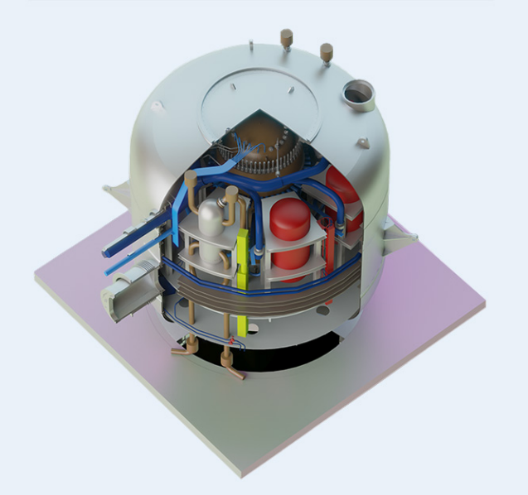

Dans le reste du monde, l’Agence internationale de l’énergie atomique (AIEA) recense plus de 90 projets de SMR/AMR. On peut citer les projets de Nuscale ou de GE-Hitachi aux États-Unis, le UKSMR de Rolls-Royce au Royaume-Uni, le RITM-200 en Russie, l’ACP 100 en Chine ou encore le modèle i-SMR de KHNP en Corée.

**Les SMR et les AMR ?**

Il ne faut pas confondre les SMR et les AMR. Les AMR (Advanced Modular Reactor) sont également des réacteurs modulaires de petite puissance. Mais dans leur cas, la technologie n’est plus celle des réacteurs à eau légère (pressurisée ou bouillante). Ici ce sont des technologies dites de quatrième génération refroidies par exemple aux sels fondus, à l’hélium, au sodium, au plomb, etc. Cette appellation regroupe donc des technologies diverses qui visent plusieurs objectifs, notamment la fourniture de chaleur au-delà de 500°C pour l’industrie et pour certains l’utilisation comme combustible des matières nucléaires issues du retraitement des combustibles, sans apport de ressource en uranium naturel. ■

**1 – 2 - Projets SMR**

**1 – 2 – 1 -Projet NUWARD – le SMR developpé par EDF**

Dans un contexte où de nombreux pays renforcent leurs objectifs de décarbonation afin d’atteindre la neutralité carbone en 2050, NUWARD™ offre une solution durable pour un accès rapide à une électricité pilotable, compétitive et bas-carbone**.**

**Caractéristiques et principaux avantages**

**NUWARD™** est une centrale SMR de 340MWe comprenant deux réacteurs indépendants de 170MWe chacun, hébergés dans un bâtiment nucléaire unique permettant ainsi l’utilisation d’équipements mutualisés.

NUWARD™ allie technologies éprouvées et innovation pour gagner en constructibilité, compétitivité opérationnelle et performance environnementale :

* **Un réacteur à eau pressurisé de Génération III**+ entièrement intégré, satisfaisant aux normes de sûreté les plus élevées (**PWR : pressurized water reactor**)
* **Un design centré sur la standardisation**, la construction modulaire et la simplicité pour une production de masse en usine, flexible en phase de construction et d’exploitation, conforme aux standards de sûreté de l’Agence internationale de l’énergie atomique (IAEA) et de l’Association des autorités de sûreté nucléaire des pays d’Europe de l’Ouest (WENRA).
* **Un design pensé pour favoriser le suivi de** charge et adapté aux usages non électrogènes
* **Une solution complémentaire aux énergies renouvelables** qui vise le remplacement des centrales à charbon autour de 300-400 MWe de puissance, l’approvisionnement en électricité des communes isolées et des sites industriels énergivores, ainsi que les réseaux aux capacités trop limitées pour les centrales électrique

**Fiche technique**

* Puissance électrique : 2 x 170 MWe
* Puissance thermique : 2 x 540 MWth
* Disponibilité : ≥ 90%
* Circuit primaire : Boucle primaire intégrée
* Durée du cycle d’exploitation : Jusqu’à 24 mois
* Durée de fonctionnement minimum à la conception : 60 ans
* Instrumentation et contrôle : Entièrement digital
* Nombre d’assemblages de combustible : 76 assemblag

Au-delà de la production d’électricité, le design de NUWARD™ est pensé pour répondre à de nombreux autres besoins potentiels et émergeant :

* Production d’hydrogène
* Cogénération de chaleur et d’électricité
* Chaffage urbain
* Dessalemenrt d’eau de mer

NUWARD™ vise principalement au remplacement de centrales à charbon et à l’approvisionnement en électricité de zones isolées et de réseaux de petite dimension.

**1 – 2 – 2 – Jimmy- energy** - <https://www.jimmy-energy.eu/>

Jimmy a été créé en 2020 à partir d’un double constat :

D’une part, les industriels ont besoin de changer leur source de chaleur mais peu d'alternatives décarbonées rentables existent.

D’autre part, la fission nucléaire permet de produire de la chaleur décarbonée à bas prix.

L’objectif de Jimmy est alors d’aller le plus vite possible à la décarbonation. Soutenu par l'Etat, avec le plan France 2030, et appuyé par des investisseurs solides, Jimmy mobilise une équipe pluridisciplinaire déterminée et réinvente l’utilisation de la fission pour décarboner l’industrie.

Notre objectif : mettre en service notre démonstrateur industriel dès 2026 pour concrétiser notre vision, celle d’une industrie décarbonée et compétitive en France

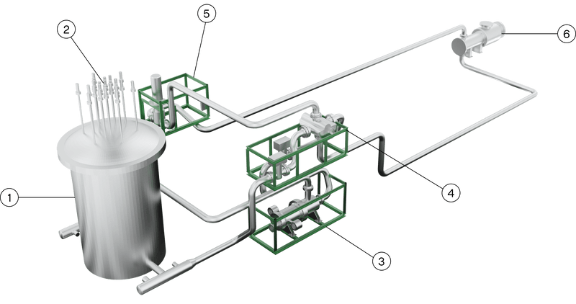

**Fonctionnement du générateur**

1. **Le réacteur** : c’est ici qu’a lieu la réaction de fission qui crée la chaleur nécessaire au procédé industriel
2. **Les barres de commande** : elles permettent d’adapter la puissance du réacteur à la consommation industrielle
3. **Circulateur primaire** : le circulateur permet de transporter la chaleur du réacteur à l’échangeur
4. **Echangeu**r : l'échangeur permet de transmettre la chaleur du circuit primaire au circuit secondaire
5. **Circulateur secondaire** : le circulateur permet de transporter la chaleur de l’échangeur au circuit industriel
6. Echangeur industriel : le client industriel puise la chaleur nécessaire à partir de cet échangeur dont il choisit le caloporteur de sortie

**2 – AMR (Advanced Modular Reactor**

**2 – 1 - TECHNOLOGIE**

**AMR** est l’acronyme de « **Advanced Modular Reactor** », réacteur modulaire avancé en français. Ces nouveaux réacteurs sont actuellement encore au stade de recherche et développement, voire de démonstrateur pour certaines technologies plus avancées. Comme les SMR, ils sont conçus pour être de bien plus petite taille et puissance que les réacteurs de forte puissance. Le terme « modulaire » renvoie à un mode de construction en modules conçus pour être fabriqués en série en usine, puis facilement acheminés et assemblés sur site. Mais ces derniers, puisque le terme regroupe en réalité une variété de technologies, possèdent des caractéristiques techniques différentes permettant d’aller chercher d’importants gains en termes de valorisation des ressources d’uranium et/ou de sûreté.

**Point d’origine**

Historiquement, les technologies utilisées pour les AMR remontent aux années 1960 et sont regroupées dans l’appellation « génération IV » alors que les réacteurs à eau récents forment la « génération III ». Au début des années 2000, le Forum international Génération IV (GEN IV) identifie six concepts parmi plus d’une centaine pour répondre à cinq objectifs : une meilleure utilisation du combustible, la diminution de la production de déchets, une amélioration de la compétitivité économique, de hauts standards de sûreté, avec, enfin, des critères de non-prolifération nucléaire. Ces technologies GenIV sont aujourd’hui repris pour concevoir des réacteurs de petite taille et modulaires : **les AMR.**

**Le terme AMR regroupe plusieurs familles technologiques**

Le terme d’AMR regroupe différentes typologies de réacteurs parfois aussi appelées filières technologiques. Elles se distinguent par leur mode de refroidissement (fluide caloporteur) et leur combustible.

Comme mentionné plus tôt, le Forum GENIV a identifié six technologies, mais aujourd’hui seules quatre majeures font l’objet d’un effort de recherche et développement.

* **Les réacteurs à haute ou très haute température**. Ils sont capables d’atteindre des températures entre 800°C et 900°C. De ce fait, ils sont principalement étudiés pour la production de chaleur et d’hydrogène. Ils sont à neutrons lents comme le parc nucléaire actuel.
* **Les réacteurs à neutrons rapides à caloporteur au sodium**. Ils sont capables d’utiliser comme combustible des matières nucléaires issues du retraitement des combustibles, sans apport de ressource en uranium naturel.
* **Les réacteurs à neutrons rapides à caloporteur au plomb**. Ils reprendraient les mêmes caractéristiques que la précédente famille, mais offriraient une alternative avec le plomb, potentiellement plus compétitive économiquement.
* Les réacteurs à sels fondus. Cette typologie comporte une grande variété de concepts dont certains peuvent être à neutrons lents et d’autres à neutrons rapides. En France, c’est ceux à neutrons rapides qui suscitent l’intérêt, car ils permettraient d’utiliser comme combustible de départ des matières fissiles comme l’uranium 235 et le plutonium 239, mais aussi des matières issues du retraitement des combustibles usés, sans apport de ressource en uranium naturel, voire de transmuter les actinides mineurs de manière efficace.

A noter que ces technologies utiliseraient donc des combustibles spécifiques, avec un cycle, en amont et en aval, qui leur est propre et qui doit être développé.

**Pour quelles applications ?**

Là où les réacteurs **REP** en France dont la puissance se situe entre 900 et 1 450 MWe, et même 1 650 MWe pour **l’EPR de Flamanville**, les AMR ont une puissance comprise entre **20 et 300 MWe**. Une centrale AMR comme SMR pourra s’adapter au besoin en multipliant le nombre de modules.

Les SMR et les AMR ne sont pas conçus pour remplacer les centrales actuelles, mais permettraient de compléter l’offre nucléaire afin de répondre à des besoins et usages spécifiques. Ils s’installeraient aussi très bien dans les zones reculées, dans une logique du cycle du combustible contrôlé, en s’intégrant facilement sur le réseau électrique grâce à leur petite taille, pour remplacer les sources d’énergie fortement émettrices en CO2.

**Quels acteurs en France et dans le monde ?**

En France, ce sont très majoritairement des startups, parfois en partenariat avec des entreprises historiques du nucléaire, qui travaillent sur les concepts d’AMR.

La France a ouvert un Appel à projets « Réacteurs nucléaires innovants », organisée par BPIfrance, qui vise à financer partiellement les phases initiales de développement de ces différents acteurs avec l’objectif d’aboutir à la mise en chantier de quelques démonstrateurs à l’horizon 2030.

Dans le monde, l’AIEA (Agence internationale de l’énergie atomique) recense plus de 90 concepts de SMR/AMR. A titre d’exemple, la DOE (Department of Energy) aux Etats-Unis, soutient un projet de démonstrateur d’AMR à haute température refroidi aux sels fondus, du nom d’Hermès et développé par Kairos Power, qui pourrait entrer en exploitation d’ici 2026. En Europe, la création de l’alliance industrielle européenne par la Commission européenne, annoncée en novembre 2023, a pour objectif d’accélérer le déploiement et la recherche des technologies de SMR et d’AMR. ■

**2 – 2 – AMR/SMR dans le monde**

Selon l’Agence internationale de l’énergie atomique (IAEA), il existe actuellement environ 70 projets SMR dans le monde, avec une grande variété de conceptions et de technologies avancées à l’étude. Il s’agit notamment de très petits réacteurs2, de réacteurs à eau pressurisée, de réacteurs à eau bouillante, de réacteurs à sodium, de réacteurs à sels fondus et de réacteurs à gaz. Les produits développés à partir des réacteurs de génération III et III+ seront prêts d’ici 2030, car ce sont les technologies les plus matures à l’heure actuelle.

**Source : Graphique BearingPoint, données AIEA 2020 (à l’exception des consortium IRIS et Thorcon)**

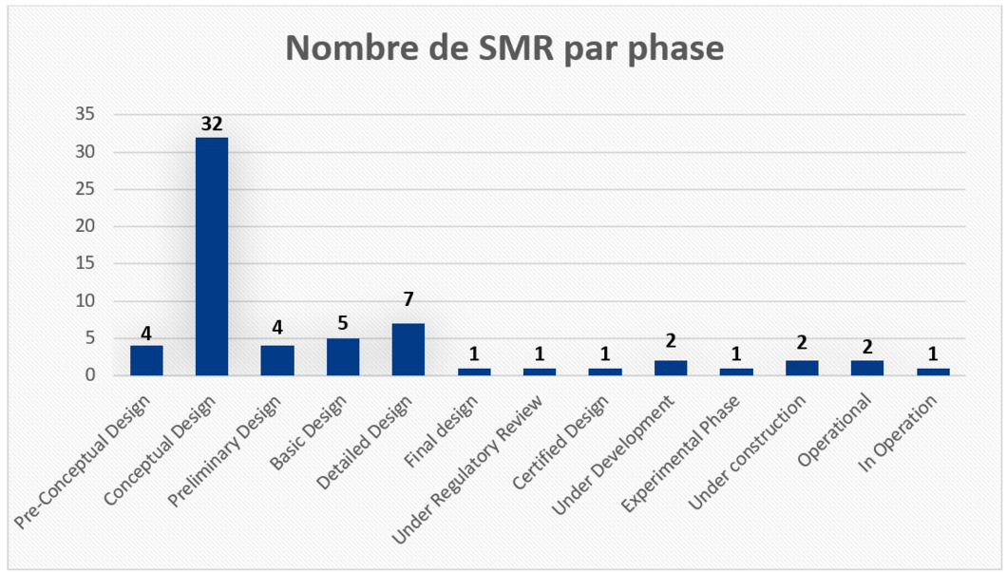

Aujourd’hui la grande majorité des SMR sont au stade du design. La Russie a une longueur d’avance grâce à de nombreuses années d’expériences acquises en propulsant ses brise-glaces avec des SMR. La Russie caracole donc en tête avec 17 projets en cours dont 1 SMR déjà en opération. Le groupe russe **Rosatom** exploite depuis mai 2020 la première centrale nucléaire flottante raccordée au réseau, Akademik Lomonosov, équipée de 2 SMR KLT-40S4. En 2022, la Russie a également terminé la construction de deux réacteurs RITM-200 destinés à un brise-glace. La première centrale SMR terrestre russe devrait suivre d’ici 2028, et sera équipée de deux réacteurs RITM-2005.

La Chine est également très bien positionnée à l’échelle mondiale en connectant au réseau la toute première centrale nucléaire SMR de 4ème génération de démonstration, **Shidaowan**, en décembre 2021, de type HTR-PM6. La Chine est également en très bonne voie pour finaliser son projet de démonstration du SMR Linglong One (ACP100) qui fut le premier SMR commercial à entrer en construction.

**2 – 2 – 1 – Etas Unis**

La Commission américaine de réglementation nucléaire (NRC) a publié sa règle finale dans le Federal Register pour certifier le petit réacteur modulaire de **NuScale Power.**

Le module de puissance de l'entreprise devient le premier modèle de SMR certifié par le NRC et seulement le septième modèle de réacteur autorisé à être utilisé aux États-Unis.

La règle entre en vigueur le 21 février 2023 et dote le pays d’une nouvelle source d’énergie propre pour contribuer à réduire les émissions à travers le pays. La conception est un SMR avancé à eau légère, chaque module d'alimentation étant capable de générer 50 mégawatts d'électricité sans émissions.

La centrale électrique VOYGR™ SMR de NuScale peut abriter jusqu'à 12 modules de puissance fabriqués en usine qui représentent environ un tiers de la taille d'un réacteur à grande échelle. Chaque module de puissance exploite des processus naturels, tels que la convection et la gravité, pour refroidir passivement le réacteur sans eau, énergie ou même intervention de l'opérateur supplémentaire.

NuScale Power a 19 accords nationaux et internationaux signés et actifs pour déployer des centrales SMR dans 12 pays différents, dont la Pologne, la Roumanie, la République tchèque et la Jordanie, en plus du projet Carbon Free Power.

**2 – 3 – 1 – Russie**

**Rosatom** obtient l’autorisation de construire un petit réacteur modulaire (SMR) en Iakoutie

Rosenergoatom, filiale exploitante du géant russe Rosatom, s’est vu décerner par l’autorité russe de sûreté nucléaire Rostechnadzor l’autorisation pour la construction d’un SMR terrestre à Iakoutsk, dans la localité urbaine d’Oust-Kouïga, dans l’est de la Russie. Le petit réacteur modulaire du type RITM-200N est un réacteur refroidi à l’eau.

Selon les informations de Rosatom, la technologie du SMR qui doit voir le jour dans la localité urbaine d’Ost-Kouïga, dans le district d’Oust-Jansky (République de Sakha, Iakoutie), se fonde sur celle des réacteurs du type RITM-200. Développée pour la flotte de brise-glace nucléaires qui sillonnent l’Arctique, elle a été adaptée pour les réacteurs terrestres sous la forme RITM-200N. «Les réacteurs du type RITM-200 ont été testés dans les conditions arctiques extrêmes à bord des brise-glace russes les plus modernes. Ils remplissent toutes les exigence de sureté post-Fukushima», a indiqué Rosatom. Le SMR de Iakoutsk devrait être mis en service en 2028. Rosatom collaborera pour sa construction avec la Société pour le développement de l’Extrême-Orient et de l’Arctique (KRDV), avec laquelle une convention de coopération a été signée le 14 avril 2023.

Les études techniques ont été achevées et les travaux sont en avance sur le calendrier. Les travaux d’aménagement des infrastructures hors site et du camp destiné à accueillir les premiers travailleurs ont d’ores et déjà commencé. «Plus de 2000 tonnes de matériel ont été livrées sur le chantier, quelque 80 personnes […] sont sur place», a indiqué Rosatom. La majeure partie de l’énergie propre produite à Oust-Kouïga sera utilisée pour développer l’un des plus grands gisements d’or du pays (Kyuchus), les gisements d’étain voisins (Deputatskoye et Tirekhtyakh), et pour alimenter les communes de Yakoutie.

**2 - 3 – 3 – Japon**

Le soutien du gouvernement au nucléaire se confirme sur l’archipel nippon. En effet, le Parlement devra bientôt statuer sur la nouvelle politique énergétique calibrée pour « maximiser l’utilisation du nucléaire » à travers deux volets : l’exploitation à long terme des réacteurs (LTO) et la construction de nouveaux réacteurs.

Concernant le premier volet, l’idée est de dissocier l’âge du réacteur de sa durée d’exploitation dont la limite légale restera fixée à 60 ans. La durée d’exploitation serait donc calculée en soustrayant de l’âge du réacteur certaines périodes d’arrêt. À noter qu’une grande partie du parc nucléaire est à l’arrêt depuis plus de 10 ans : sur 33 réacteurs opérables, seulement dix ont redémarré depuis l’accident nucléaire de Fukushima. En résumé, les réacteurs nucléaires pourraient fonctionner 60 ans mais au-delà de leur 60e anniversaire.

Le second volet concerne le renouvellement du parc nucléaire avec la construction de réacteurs de troisième génération (GENIII+) en remplacement d’unités fermées. Le plan de transition comprend également un calendrier de développement pour les réacteurs de quatrième génération et les petits réacteurs modulaires (SMR).

En parallèle, les industriels anticipent une hausse de leur activité. Mitsubishi Heavy Industries, qui a dévoilé il y a peu son réacteur de troisième génération, vise le recrutement de 40 % de personnes supplémentaires les deux prochaines années pour son activité nucléaire. IHI a annoncé avoir basculé en deux ans 150 employés de ses activités dans le thermique à flamme au nucléaire**.■**

**3 - Réacteur à lit de boulets**

Un réacteur à lit de boulets (de l'anglais pebble bed reactor abrégé PBR) est une technologie de réacteur nucléaire à très haute température.

Elle fait partie des réacteurs nucléaires haute température, avec par exemple le thorium high-temperature nuclear reactor (THTR-300) construit en 1983 à Hamm-Uentrop (Allemagne) et définitivement arrêté en 1989.

**Principes**

Boulet de graphite pour réacteur PBR

Pour modérer la réaction en chaîne, il utilise du graphite pyrolytique à la place de l'eau. Comme caloporteur, il utilise un gaz semi-inerte tel que l'hélium, l'azote ou le dioxyde de carbone lequel porté à très haute température actionne directement une turbine.

**Histoire**

Cette technologie a été développée en Allemagne.

Un réacteur expérimental de 15 MWe a été construit au centre de recherche de Jülich. La première réaction en chaîne s'est opérée le 26 août 1966, puis l'équipement a été définitivement arrêté le 1er décembre 1988 après 21 ans d'essais.

La construction du réacteur au thorium THTR-300, quant à elle, dura de 1970 à 1983. Il divergea fin 1983 et fut couplé au réseau en 1985, puis mis à l’arrêt en 19881, à la suite d’un incident survenu en 1986.

Enfin, la décision de sortie du nucléaire civil du gouvernement allemand prise en 2000 a mis un terme à ces travaux.

Différentes variantes sont étudiées, notamment par le MIT aux États-Unis, en Afrique du Sud et en Chine.

**La société sud-africaine Pebble bed modular** reactor (PBMR) est créée en 1994, pour développer ce concept jusqu'en 2010 où le gouvernement stoppe les subventions de recherche.

**En janvier 2002**, des contrats sont signés avec des sociétés sud-africaine et américaine, en vue de construire une deuxième centrale d'énergie nucléaire en Afrique du Sud, utilisant la technologie à l'essai de réacteur à lit de boulet (PBR), sur le site de Koeberg (près du Cap) qui héberge déjà la seule centrale nucléaire du pays. Une opposition importante réunit des groupes de pression écologistes tels que Earthlife Africa et Koeberg Alert, préoccupés par l'impact sur l'environnement et la prolifération nucléaire. En 2010, la société sud-africaine Eskom décide d'abandonner le projet2, mais décide de le relancer en Août 20173.

**La construction de la centrale chinoise de Shidao Bay (200 MWe),** pour l'exploitant China Huaneng Group, a démarré fin 20124. Le projet de 18 unités supplémentaires de cette technologie initialement planifiées pour le même site, est abandonné devant l’augmentation du coût de construction de la tranche 15 ; une version plus puissante de 650 MWe composée de six réacteurs et une turbine est à l'étude pour déploiement dans plusieurs centrales existantes6.

Le premier réacteur de démonstration haute température à lit de boulets au monde, Shandong Shidaowan HTR-PM, sur le site de Shidao-Bay dans la province chinoise de Shandong, a produit de l'électricité pour la première fois le 20 décembre 2021. La construction de la tranche de démonstration Shandong Shidaowan HTR-PM avait été lancée officiellement fin 2012. Cette installation comprend deux modules de réacteur qui entrainent une turbine à vapeur, générant ainsi une puissance électrique de 200 MW. Près de 93 % des composants de l’installation ont été fabriqués en Chine7.

La société américaine X-energy (en) envisage la mise en service d'un nouveau réacteur Xe-100 si l'autorisation de développement des boulets est donnée mi 2021 par le département de l'Énergie8.

**Avantages**

Comparé au réacteur à eau pressurisée, cette technologie ne nécessite pas le système complexe contrôlant la vapeur d'eau. De plus, l'efficacité du transfert d'énergie (ratio de la puissance électrique sur la puissance thermique) est plus importante dans le cas du réacteur PBR. Enfin, le gaz dissout moins de matières radioactives et absorbe peu de neutrons, ce qui diminue la quantité de fluide radioactif dans le cœur du réacteur.

A cause de son inertie thermique, le cœur du réacteur ne peut jamais atteindre une température à laquelle il pourrait fondre 9,10. En effet, quand le combustible nucléaire augmente en température, le mouvement rapide des atomes provoque l'effet Doppler neutronique. Il en résulte une diminution du nombre de neutrons disponibles pour la fission, ce qui réduit la puissance du réacteur. Il s'agit d'un mécanisme de refroidissement passif, vérifié par expériences menées sur des prototypes en 1980 (Allemagne) et 2006 (Chine)11,12.

**Inconvénients**

La critique la plus courante provient du caractère inflammable du graphite, ce qui induit un risque de fuite du combustible nucléaire dans les fumées d'un incendie13. Cependant, le graphite n'est pas le fluide caloporteur. Il s'agit d'hélium comme dans le cas de la centrale chinoise de Shidao Bay14,15.

Comme le combustible est contenu dans du graphite, le volume des déchets nucléaires brut est plus important, si l'on ne tient pas compte du recyclage.

**Annexe 1 : bibliographie**

* <https://www.sfen.org/vos-questions/cest-quoi-un-amr/>
* <https://www.sfen.org/vos-questions/cest-quoi-un-smr/>
* <https://fr.wikipedia.org/wiki/R%C3%A9acteur_%C3%A0_lit_de_boulets>
* <https://www.revolution-energetique.com/nucleaire-voici-le-reacteur-a-lit-de-boulets-une-technologie-hyper-prometteuse/>
* <https://www.sfen.org/rgn/le-japon-revise-en-profondeur-sa-politique-nucleaire/>
* <https://www.nuklearforum.ch/fr/nouvelles/russie-rosatom-obtient-lautorisation-de-construire-un-petit-reacteur-modulaire-smr-en/>
* <https://www.energy.gov/ne/articles/nrc-certifies-first-us-small-modular-reactor-design>

Annexe 2 : generation des réacteurs nucléaires

Actuellement, **4 générations de réacteurs nucléaires** sont distinguées. Chaque génération correspond à un saut technologique au niveau de la conception et présente des innovations sur les différentes problématiques du nucléaire.

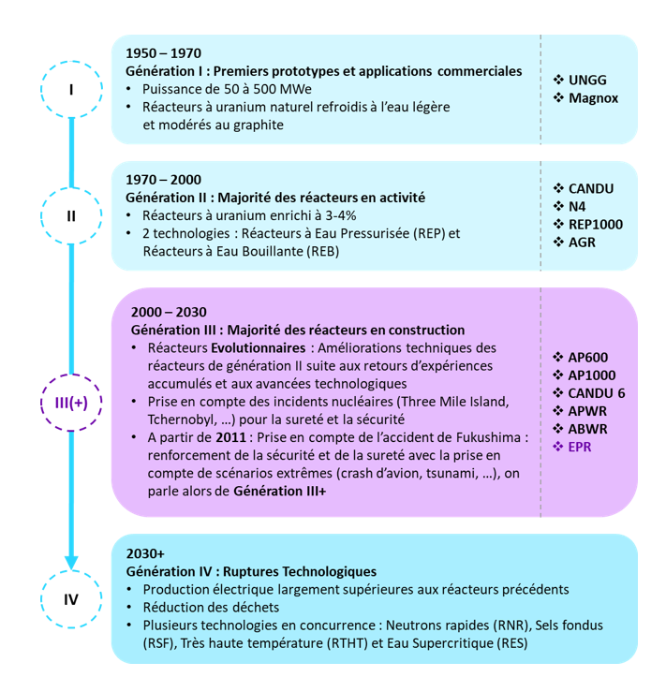

**Et l’EPR dans tout ça ?**

L’EPR (« Evolutionary Power Reactor ») est un réacteur à eau pressurisée de génération III+ qui possède une puissance électrique nette pouvant atteindre 1 660 MWe.

L’EPR s’inspire de la technologie répandue des Réacteurs à Eau Pressurisée (REP) de génération II utilisant des neutrons lents ralentis par de l’eau mais s’en différencie grâce à l’intégration des dernières avancées du secteur en matière de sûreté, de protection de l’environnement, de performances techniques et économiques.